ДИТЯЧИЙ ЦЕНТР HAPPY LAND В ЗАКАРПАТТІ (на базі комплексу LOGINDARIY)
Якщо ви не знаєте куди відправитись на відпочинок, вирушайте з нами в молодіжний центр
"HAPPY LAND"!
Канікули допоможуть Вашим дітям відновити сили, а наш дитячий центр відпочинку їм в цьому допоможе, адже це - нові знайомства, які розширять коло спілкування, а зміна обстановки створить позитивний настрій та надихне на подальші успіхи у школі.
Цього разу ми розташовані на курорті Рокосово, серед мальовничих гір Закарпаття. Наш центр дуже унікальний, адже в ньому є все для відпочинку та пригод!
Програма центру не дасть вашим дітям нудьгувати, адже створена професіоналами, що мають досвід в організації дитячого дозвілля.
Подаруйте вашій дитині незабутні канікули!

10 ДНІВ/9 НОЧЕЙ

Дата заїзду:
19.06 - 28.06
28.06 - 07.07
18.07 - 27.07
27.07 - 05.08
05.08 - 14.08

Особливості туру:
- Авторська анімаційна програма та цікаві екскурсії!
- Щоденне купання у басейні з підігрівом - у вартості !
- Сучасні просторі та комфортні номери в готелі зі зручностями!
- Збалансоване 3-х разове харчування!
- Канікули в мальовничому та безпечному місці!
- Гарантовані залізничні квитки: Київ - Хуст - Київ!

1 день

Зустрічай, Закарпаття!
Прибуття у Хуст.
Трансфер в готель. Обід. Поселення. Початок програми.
Рокосово, де розташований комплекс - Logirdariy - це мальовничий край Закарпаття, поблизу Хуста, у самому серці закарпатських гір, з неймовірною природою та озелененою територією!
Знайомство з міцевістю та інфраструктурою комплексу.

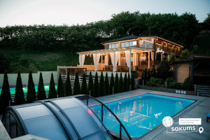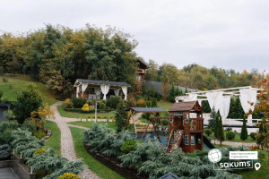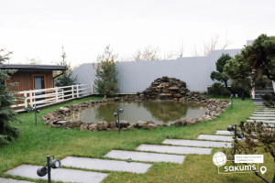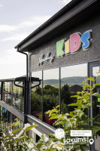

Інфраструктура

Наш відпочинковий центр розміщується на базі готелю LOGINDARIY.

Інфраструктура комплексу:
• просторі тераси з видом на гори;
• 2 басейни з підігрівом (у літній період);
• обладнана дитяча кімната з атракціонами;
• SPA-зона: чан, джакузі, сауна, хамам, соляна кімната;
• ресторан
• альтанки;
• міні-зоопарк;
• ставок з рибками.

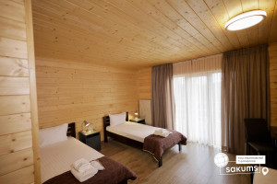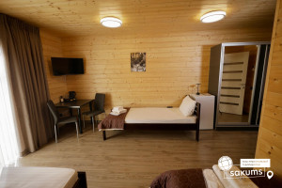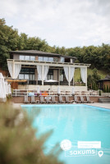

Харчування та безпека
Пропонується 3-х разове повноцінне комплексне харчування. В меню присутні страви української та європейської кухні. Меню щодня змінюється, страви збалансовані, корисні та поживні. У щоденний раціон внесені: м’ясо, м’ясні вироби, молочні продукти, напої та компоти, власна випічка, свіжі фрукти та овочі. Для підняття настрою різноманітні солодощі.
Територія закрита для сторонніх осіб, на території центру цілодобово знаходиться охорона. Всі діти застраховані на період відпочинку!

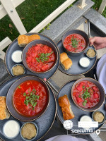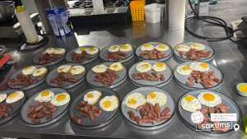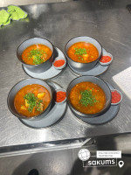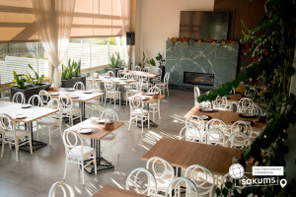

Анімаційна програма

Відмінний дитячий центр активного відпочинку "HAPPY LAND " дає можливість дітям отримати те, про що Ви самі мріяли в їхньому віці - безпечний, активний відпочинок, творчий і фізичний розвиток, незабутні враження і нові друзі з усієї України. Це неповторний і мальовничий куточок Карпат, край чистих і швидких потоків, високих і загадкових гір, розкішних природних ландшафтів, гірського повітря і м’якого клімату, джерельної води, яка має цілющі та лікувальні властивості.

Наш дитячий центр зламає усі ваші стереотипи про табори, допоможе вашим дітям відкритися з різних сторін, по-справжньому відпочити, набратися сил, познайомитися з новими друзями, відкрити для себе щось нове!
А допоможуть їм в цьому наші аніматори, які дійсно знають як підібрати ключ до кожної дитини, адже кожна дитина унікальна і потребує уваги, тепла та позитивних емоцій.

Дитячий центр " HAPPY LAND " здивує вас цього року своїми програмами, конкурсами, інтелектуальними батлами, танцювальними майстер-класами, тренінгами з акторської майстерності, навчить ораторському мистецтву, подарує купу емоцій. Відкриє незнайоме Закарпаття для кожного, влаштує справжнє свято від якого будуть в захваті не тільки діти, а й дорослі. Подаруймо дітям незабутній відпочинок після важкого навчального року! Рушай з нами та відпочинь з насолодою свята!

Орієнтовний режим дня
08:00 – Підйом.
08:30 – Зарядка.
08:45 – Загальний танець.
09:00 – Сніданок.
09:45 – Майстер-клас.
11:00 – Купання в басейні/ Акторська майстерність та сценічна мова.
12:00 – Вільний час.
12:45 – Загальний танець.
13:00 – Обід
13:50 – Підготовка до вечірнього заходу.
14:40 – Квест.
16:30 – Вільний час.
17:00 - Спортивні змагання / Купання в басейні.
18:00 - Майстер-клас.
19:00 - Вечеря.
20:00 - Show Програма.
21:00 - Тематична Дискотека.
22:00 – Feedback.

Також в один з днів пропонується катання на квадроциклах!

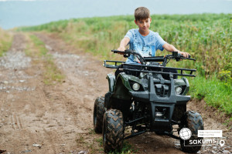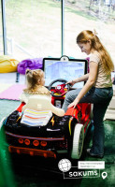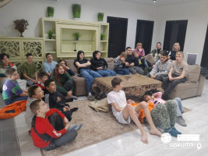

Пізнавальні екскурсії
Найпопулярніші туристичні локації та екскурсійні маршрути неподалік від дитячого центру:
1. Екскурсія Хустським краєм (у вартості + вхідні квитки).
Однією з родзинок Закарпаття вважається буйволина ферма (вх.кв. 110 грн – дорослі, 80 грн – діти, дегустація – 170 грн/особа).
Звідки в гірському регіоні взялися азіатські буйволи? Це одна із загадок історії, але у вас є шанс, познайомиться з цими дивовижними тваринами, інтелект яких прирівнюють до собак. На фермі виготовляють кілька видів сиру, серед яких і авторська моцарела.
Завітаємо в гості до оленів (вх.кв. 60 грн/дорослі, 40 грн/діти)- єдиної в Україні ферми плямистих оленів, де ви зможете не тільки помилуватися цими красивими тваринами, але і погодувати їх.
Відвідаємо «Ранчо Хайленд» , будемо мати змогу скуштувати на смак вишукані страви з равликів на дегустації (вартість від 220 грн/особа) та побуваємо в контактному зоопарку (вх.кв. 220 грн/дорослі, 170 грн/діти та 50 грн - корм для тварин).

2.Виїзд на екскурсію до національного природного парку "Синевир" (900 грн. + вх.кв. 70 грн – дорослий, 40 грн - дитячий). Синевирське озеро – перлина Карпат – овіяне легендами, дивовижне за красою озеро розташоване між лісистими горами, альпійськими луками, швидкоплинними річками Теребля та Чорна річка, у заповідній зоні на висоті 989 метрів над рівнем моря. Пішохідна прогулянка до озера, не найлегша, але краса і велич цих місць того варте!
Відвідування центру реабілітації бурих ведмедів (вх.кв. 70 грн – дорослий, 40 грн – дитячий) – єдиний такого роду центр в Україні, сюди привозять ведмедів, з якими погано поводилися попередні господарі. Ведмедів навчають пристосовуватися до природних умов життя. Це місце вразить будь-якого туриста та нікого не залишить байдужим.
Відвідування еко-парку «Долина Вовків» (вх.кв. 110 грн – дорослий, 90 грн – дитячий) - його створили з метою реабілітації тварин та їх збереження. Першими в екопарку з’явилися вовки, яких господар парку маленькими викупив у браконьєрів. Не дивлячись на свою назву, екопарк «Долина Вовків» прихистив не тільки вовків, але й інших хижаків. Тут Ви побачите також тигрів та левів, велике різноманіття копитних: олені, лані, верблюди, альпаки сурі, осли та інші.
Переїзд до водоспаду «Шипіт» (вх.кв. 70 грн – дорослий, 40 грн – дитячий.) – одного з найкрасивіших водоспадів України. Водоспад спадає численними мальовничими каскадами, загальна висота водоспаду – 14 м.

3. Пропонуємо відвідати Резиденцію графів Шенборнів та міста Мукачево (900 грн + вх.кв. 60 грн – дорослий, 40 грн – дитячий). Колись романтичній палац слугував резиденцією та мисливським будинком для шляхетної родини графів Шенборнів. Будівля замку Берегвар має своєрідну родзинку: її побудовано за астрономічнім принципом. Це означає, що кожний елемент споруди не тільки виконує свою практичну функцію, але й має символічне значення.
Оглядова екскурсія "Місто - над Латорицею" (ви побачите Свято-Миколаївський православний монастир 14 ст., Готичну каплицю Св. Мартина - покровителя міста (14 ст.), Палац "Білий дім" - резиденцію трансільванських князів Ракоці та австрійських графів Шенборнів, друкарню Грінштейна і Ратушу з курантами, які кожні 15 хв. сповіщають час)
Відвідування середньовічного замку «Паланок» (вх.кв. 170 грн – дорослий, 100 грн – дитячий) - найціннішої архітектурної пам'ятки Закарпаття. Як і кожен замок, Мукачівский має свої легенди, дізнатися які Ви зможете відвідавши це місто на річці Латориця.

4. Пропонуємо відвідати факультативну оглядову екскурсію у Берегове (600 грн/особа) - один із найпопулярніших туристичних центрів Закарпаття, відомий своїми термальними водами, виноробними традиціями та неповторним угорським колоритом. Воно розташоване всього за кілька кілометрів від кордону з Угорщиною, тому культура та архітектура міста поєднують у собі українські та угорські риси. Атмосфера Берегового сповнена європейського шарму: вузькі вулички, історичні будівлі та винні підвали створюють особливий настрій!
По завершенню екскурсії пропонуємо відвідати славнозвісні термальні басейни Закарпаття:
- Термальні води Косино – 900 грн/3 год, діти до 150 см безкоштовно (до 4 дітей на 1 дорослого);
- Термальний басейн «Жайворонок – 350 грн/3 години, діти зростом 120-150 см – 200 грн/3 години.

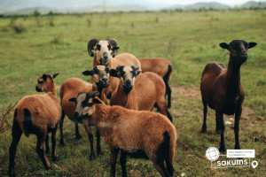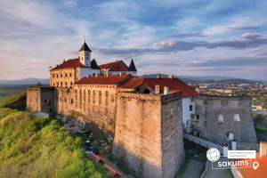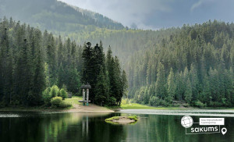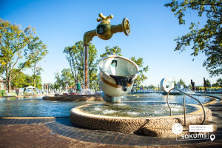

Закриття зміни
День, присвячений закриттю зміни.
Конкурс на найсмішніше фото та відео табору. Обмін враженнями.
Виселення з номерів
Трансфер групи на залізничний вокзал м. Хуст.

Вартість туру
Ціни на літній сезон 2026 при розміщенні в готелі LOGINDARIY
Період відпочинку  (10 днів у таборі) | Вартість при групі 10+1 та для індвивідуальних туристів |  | Вартість при групі 15+2
Період відпочинку  (10 днів у таборі) | Вартість для дітей | Вартість для дорослих | Вартість для дітей | Вартість для дорослих
19.06 - 28.06  28.06 - 07.07  18.07 - 27.07  27.07 - 05.08  05.08 - 14.08 | 20200 грн | 21100 грн | 20600 грн | 21400 грн
**Раннє бронювання на літній сезон до 01.05.2026!

Входить у вартість
- Проживання в комфортабельних номерах зі зручностями по 4-5 осіб;
- Трансфер Хуст-Готель-Хуст;
- Анімаційна програма;
- 3-х разове харчування (У перший день починаємо з обіду, в останній день закінчуємо сніданком);
- Щоденне купання у басейні з підігрівом;
- Катання на квадроциклах (один раз);
- Одна екскурсія у вартості;
- Страхування на період туру;
- Користування інфраструктурою готельного комплексу.

Не входить у вартість
- Екскурсії – вартість потребує уточнення перед початком туру;
- Вартість залізничного трансферу Київ-Хуст-Київ купе: дорослі від 2500 грн., діти до 14 років - від 2300 грн; плацкарт: від 1600 грн/дор, від 1400 грн/діти до 14 років. Квитки можна купити самостійно, обов'язково завчасно уточніть у менеджера номер поїзда. Увага! Вартість квитків може бути змінена Туроператором після придбання, внаслідок підняття тарифів, чи підтвердження УЗ дорожчого поїзда.
- Додатковий обід останнього дня – 350 грн/особу;
- Особисті витрати.
- Медичне страхування для осіб 0-6 та 60-80 років (*уточнюйте у менеджера).

